**Конспект ООД по ФЭМП «Цветик-семицветик» в средней группе.**

**Ход ООД**

*Дети входят в группу.*  
**I. Организационный момент. Релаксация:**

*Воспитатель:* Придумано кем-то

Просто и мудро

При встречи здороваться:

-Доброе утро!

-Доброе утро!

Солнцу и птицам.

Доброе утро!

Улыбчивым лицам.

И каждый становится

Добрым, доверчивым…

Пусть доброе утро

Длится до вечера!

Ребята, а вы какие?  
*1 ребёнок:* Мы – умные!  
*2 ребёнок:* Мы – дружные!

*3 ребёнок:* Мы- сильные!  
*4 ребёнок:* Мы – внимательные

*5 ребёнок:* Мы – старательные!  
*Дети:* Мы отлично учимся,  
Всё у нас получится.  
*Воспитатель:* Давайте посмотрим, сколько гостей к нам пришло, поприветствуем их!   
 **II.** **Основная часть.**

*Воспитатель:* Сегодня я приглашаю вас отправиться в путешествие. А путешествие будет не простое, а волшебное. Далеко-далеко есть волшебная страна, там растёт необыкновенный цветок, он может исполнить любое желание. Как вы думаете, что это за цветок?  
*Дети:* Это Цветик-семицветик.

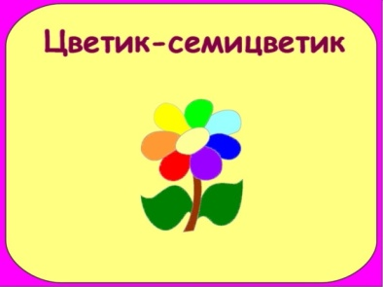

*Воспитатель:* Правильно, это Цветик-семицветик. Однажды в ту страну ворвался озорной ветер, он подул на лепестки волшебного цветка и они стали прозрачными, а самое главное – потеряли волшебную силу.

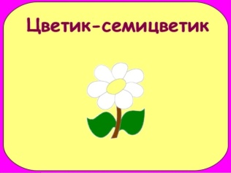

*Воспитатель:* А вы хотели бы помочь вернуть волшебство цветку? *(Ответы детей)*. Давайте тогда мы с вами отправимся в путь и поможем расколдовать все лепестки Цветика-семицветика. Но путь будет нелёгким. Вы готовы? (*Ответы детей*)  
*Воспитатель:* Надо в путь нам отправляться.  
Ума, разума набраться,  
Лепестки расколдовать,  
Чтоб желанье загадать.  
*Воспитатель:* А на чём мы отправимся - отгадайте загадку.  
Братцы в гости снарядились,  
Друг за друга зацепились  
И помчались в путь – далёк,  
Лишь оставили гудок.  
*Дети:* Это поезд.  
*Воспитатель:* Правильно, это поезд.

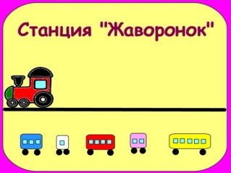

**1. Станция «Малышок»**  
*Воспитатель:* Давайте приготовим наш поезд и оправимся в путь. Вот перед вами вагоны, их необходимо расставить от самого длинного до самого короткого. Сколько всего вагонов у поезда?  
*Дети:* Пять вагонов.  
*Дети на столах работают с палочками Кьюзенера*.  
*Воспитатель:* Ой, посмотрите, вот и раскрасился первый лепесток. Какого он цвета?



*Дети:* Лепесток красного цвета.  
*Воспитатель:* Молодцы, ребята! Едем дальше!*(Музыка)*  
**2.Станция «Чудесный мешочек»**

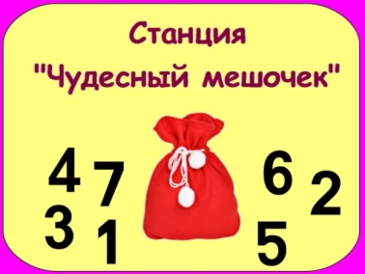

*Воспитатель:* Помогайте, ребята! Надо в мешочке найти геометрическую фигуру и на ощупь определить ее.  
*Дети выполняют задание.*  
*Воспитатель:* Молодцы, ребята, справились с заданием! Посмотрите, пока мы играли, расколдовали ещё один лепесток.



*Воспитатель:* Какого он цвета?  
*Дети:* Оранжевого!  
*Воспитатель:* Продолжаем путешествие! *(Музыка)*  
**3. «Посчитай-ка»**

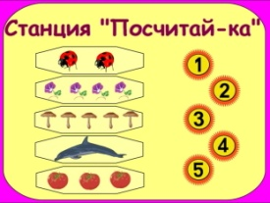

*Воспитатель:* Станция называется «Посчитай-ка». Посмотрите, ребята, на нашу волшебную доску, посчитайте предметы и соедините их с соответствующей цифрой*.(Дети работают за столом)  
Воспитатель:* Молодцы, ребята, справились с заданием, и у нас появился желтый и зеленый лепестки для нашего волшебного цветка.

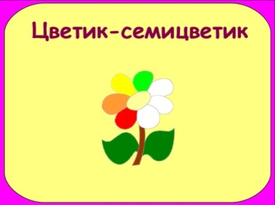

*Воспитатель:* А теперь выходите ко мне!  
Мы играли и считали  
и немножечко устали,  
Разомнёмся, отдохнем,  
А опять считать начнём.  
**Физкультминутка «Цветы»**

На лугу растут цветы- **(потянуться)**

Небывалой красоты- **(руки в стороны)**

К солнцу тянуться цветы

С ними потянись и ты**-(потянуться)**

Ветер дует иногда

Только это не беда- **(махи руками)**

Наклоняются цветочки,

Отпускают лепесточки- **(наклоны)**

А потом опять встают

И по-прежнему растут.

*Воспитатель:* Ой, ребята посмотрите что случилось с цветочками, все- таки подул сильный ветер и сорвал у цветов лепесточки. Ребята надо помочь*.(Работа на имитированной полянке)*

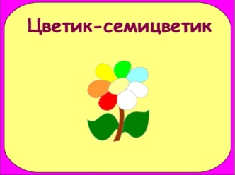

*Воспитатель:* Молодцы!Ещё один лепесток раскрасился на цветике-семицветике.

*Воспитатель:* Какого он цвета?  
*Дети:* Цветок голубого цвета!  
Едем дальше! *(Музыка)*  
**4.Станция «Заплаткино»**

*Воспитатель:* Посмотрите, ребята, какой красивый ковёр, только весь в дырках. Надо поставить заплатки. Как вы думаете, на что похожи дырки?  
*Дети:* На геометрические фигуры!  
*Воспитатель:* Нужно подобрать геометрические фигуры по форме и по цвету и поставить заплатки.(*Дети работают на коврографе Воскобовича)*

*Воспитатель:* Молодцы! Правильно. Вот и расколдовали синий лепесток для нашего волшебного цветка.



*Воспитатель:* Едем дальше! *(Музыка)*  
**5. Станция «Соседкино»**

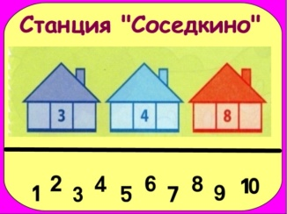

*Воспитатель:* На этой станции надо отыскать соседей цифр.*(Дети выполняют задание)*  
*Воспитатель:* Молодцы! Правильно. Вот и расколдовали синий лепесток для нашего волшебного цветка.

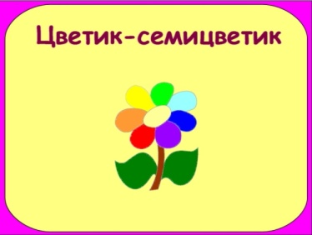

*Воспитатель:* Вот и расцвёл наш Цветик-семицветик вернули мы волшебную силу цветку, а мы с вами дожны возвращаться в наш детский сад. Но прежде чем мы отправимся в детский сад ,я предлагаю вам подержаться за цветок и загадать желание. Вслух желание не проговаривают, иначе может не исполниться. А сейчас оправляемся. *(Музыка)*

**III. Заключительная часть**

*Воспитатель:* Вам понравилось путешествие?  
А сейчас давайте вспомним, что мы делали? Какие задания выполняли?  
*Дети отвечают.*  
*Воспитатель:* А какое задание было для вас самое интересное? Самое сложное?  
*Дети отвечают.*  
*Воспитатель:* Молодцы, ребята! Я хочу, чтобы вы были самыми дружными и умными! Пусть у вас будет любящее сердце и чтобы вы и без волшебного цветка приходили на помощь друг другу, и делали добрые дела. А сейчас я хочу вас угостить карамельными леденцами.

**Самоанализ ООД по ФЭМП «Цветик-семицветик» в средней группе.**

**Цель:** формирование представлений о цифрах 1-5 с использованием современных технологий.  
**Задачи**  
1. *обучающие:*  
• закрепить умения считать в пределах 5;  
• узнавать цифры на ощупь;  
• располагать вагоны (или палочки Кьюзенера) от самого длинного до самого короткого;  
• учить подбирать геометрические фигуры (или блоки Дьенеша, коврограф Воскобовича) по форме, размеру и цвету;  
• учить соотносить количество предметов и цифру;  
• находить соседей числа.  
2. *развивающие:*  
• развивать наглядно-действенное и наглядно-образное мышление за счет обучения приемам умственных действий (анализ, синтез, сравнение, обобщение, установление причинно-следственных связей),  
• развивать логическое мышление, зрительную память, внимание, воображение.  
3. *воспитывающие:*  
• воспитывать у детей интерес к математике,  
• желание работать в коллективе.  
**Предварительная работа:**  
*ОО «Социально-коммуникативное развитие»*  
• Беседы с детьми «Путешествие», «Что такое хорошо».  
• Настольная игра «Геометрическое лото».  
• Изготовление атрибутов для мероприятия.  
*ОО «Познавательное развитие»*  
• Знакомство c цифрами 1, 2, 3, 4, 5.  
• Разгадывание загадок о цифрах, геометрических фигурах.  
• Рассматривание геометрических фигур.  
• Работа в тетрадях «Я считаю до 5».  
• Дидактические игры: «Математические фигуры», «Что бывает круглым?», «Что изменилось?», «Чудесный мешочек», «Соседи чисел», «Геометрическая мозаика».  
*ОО «Речевое развитие»*  
• Прослушивание стихотворений про цифры, отгадывание загадок про геометрические фигуры.  
• Заучивание математических считалок, пальчиковых гимнастик.  
• Настольная игра «Расскажи по картинкам»  
*ОО «Художественно-эстетическое развитие»*  
• Просмотр мультфильма «Цветик-семицветик».  
• Рисование «Цветика-семицветика».  
*ОО «Физическое развитие»*  
• Разучивание подвижных игр «Дети, лети лепесток», «Садовник и цветы».  
• Разучивание физкультминутки «Цветы», «Спал цветок», «Мы – цветы»  
**Оборудование:**  
1. Проектор, ноутбук.

2. «Чудесный» мешочек с объемными геометрическими фигурами (блоки Дьениша) ;  
3. Раздаточный материал: картинка паровоза, палочки Кьюзенера, коврограф Воскобовича с дырками в виде геометрических фигур, картинки соотнеси количество предметов с цифрой, вырезные цветы с заданием.  
4. Сундучок с карамельными леденцами.

**Форма организации:** подгрупповая.

В организованной образовательной деятельности я интегрировала все **образовательные области.**

Методы и приемы, используемые на определенных этапах образовательной деятельности, проводились с учетом темы, задач, сюжета и возрастных особенностей детей. Сюжет образовательной деятельности позволил объединить такие виды деятельности как: игровая, коммуникативная, познавательно-исследовательская, конструирование, двигательная. Что создало положительный настрой и способствовало повышению результативности образовательной деятельности.

Для реализации образовательных задач и образовательных областей мною были использованы следующие **группы методов:**

1. Словесный (вопросы к детям, загадка, поощрение);

2. Наглядно-демонстрационный (проект);

3. Практический (выполнение действий с предметами при решении проблемных задач: физминутка, игры блоки Дьенеша, палочки Кьюзенера, коврограф Воскобовича);

4. Игровой (сказочное путешествие, задания);

5. Методы контроля (анализ выполненных заданий, оценка результатов деятельности словом), которые отражали одну тематику и были взаимосвязаны.

**На организационном этапе ООД** был применен проблемно ситуационный метод. Детям было предложено помочь вернуть волшебство «Цветику – семицветику».

**Основная часть ООД** представляла собой специально организованную и самостоятельную деятельность детей  создавались проблемные ситуации (решение заданий), направленные на решение поставленных задач.

**В заключительной части ООД**  использовала метод анализа успешности выполненных задач в виде опроса о проделанной работе и метод самооценки детьми своих достижений. Закрепила положительные результаты занятия словесным поощрением и сюрпризным моментом.

Во время ООД всегда была в позиции «вместе» с детьми, на одном уровне, старалась поддерживать у детей интерес к занятию на протяжении всего времени. На протяжении ООД все дети принимали активное участие и легко переключались с одного вида деятельности на другой. Разумное распределение нагрузки и плавное сочетание частей помогло поддерживать стойкий интерес в течение всей деятельности и обеспечило высокий уровень работоспособности детей. Это помогло создать ситуацию успешности для каждого ребенка.

Считаю, что выбранная форма организации ООД детей была достаточно эффективной, динамичной. Соблюдались нормы педагогической этики и такта. Поставленные задачи ООД были выполнены.